浙 江 大 学

硕士学位论文开题报告

**（专业学位）**

论文题目：基于联盟区块链的银行间市场

CLN交易管理系统的设计与实现

姓 名： 黄 宁

学 号： 21751143

专 业： 软件工程

院 别： 软件学院

导 师： 张志猛、肖俊

二零一八 年 十一

**目 录**

1.课题来源及类型 - 1 -

2.课题的意义及国内外现状分析 - 1 -

2.1 课题的概述及意义 - 1 -

2.2 区块链技术概述 - 2 -

2.3 传统的银行间市场交易系统面临的问题 - 2 -

2.4 基于联盟区块链技术的CLN交易管理系统的提出 - 3 -

3. 课题的研究目标、研究内容和拟解决的关键问题 - 3 -

3.1 课题研究目标 - 3 -

3.2 课题研究内容 - 3 -

3.3.1 系统功能的设计与实现 - 4 -

3.3.2 管理系统与底层区块链平台的对接 - 4 -

3.3.3 智能合约的设计与实现 - 4 -

3.3 拟解决的关键问题 - 4 -

4. 课题的研究方法、设计及试验方案，可行性分析 - 5 -

4.1课题的研究方法 - 5 -

4.1.1 调查法 - 5 -

4.1.2 定性分析法 - 5 -

4.1.3 实证研究法 - 5 -

4.2课题设计方案 - 5 -

4.2.1 付息管理 - 7 -

4.2.2 结算管理 - 8 -

4.2.3 信用事件 - 8 -

4.3课题可行性分析 - 9 -

5.课题计划进度和预期成果 - 9 -

5.1计划进度 - 9 -

5.2预期成果 - 10 -

# 1.课题来源及类型

银行间交易市场，是机构投资者进行大宗交易的场外市场，是中国债券市场的主体。随着我国经济的蓬勃发展，银行间交易市场作为金融市场的核心，交易的数量以及规模都在飞速得增长。而区块链技术，在金融领域的应用将有可能改变常规的交易流程和记录保存方式，由于区块链安全、透明及不可篡改的特性，金融体系间的信任模式不再依赖中介者，很多业务都将“去中心化”，实现实时数字化的交易。

本课题基于企业实习项目，将研究如何将区块链技术中的这些特性，应用于银行间市场交易的业务逻辑中，设计和实现基于联盟区块链的银行间市场CLN交易管理系统（下文简称CLN交易管理系统），从而大幅降低交易成本，提升效率。

# 2.课题的意义及国内外现状分析

## 2.1 课题的概述及意义

银行间市场交易业务的参与方众多，是一种需要多种类型机构共同参与的业务，参与的机构主要包括：银行间市场交易协会、创设机构、清算所、交易中心，投资机构、CLN发行方和监管审计方。

CLN（Credit-linked Notes）信用联结票据，是指在资产证券化中，发起人的债权债务未转移给SPV时，由SPV发行信用连接票据，使用发行票据获得资金购买高质量低风险证券，所得收益用于支付票据本息，剩余部分用来分散债务人违约而使发起人承担的信用风险。简单来说， CLN就是同货币市场票据相联系的一种信用衍生品。是普通的固定收益证券与信用违约互换相结合的信用衍生产品。

为了保证CLN交易的正常有序的进行，需要多方可信机构共同的参与，这样就会带来额外的机构之间公证审核、沟通确认的时间、人力成本，多方之间信息同步一致的维护成本以及第三方清算的资本耗用成本。区块链技术的出现很好的能够解决CLN资本市场的这些问题，免去目前不同机构之间的第三方信用、时间成本和资本耗用，有效提升清算效率。同时区块链可以完整记录CLN的交易全过程，其不可篡改的特性可以防止赖账现象，有利于降低市场风险。

## 2.2 区块链技术概述

在绝大多数情况下，人们都是依赖中心化机构来完成数据的记录和保存工作，而中心化机构的存在，不可避免增加了交易的成本，极大限制了原本可行的小额交易。区块链技术的出现，改变了这种情况，区块链允许网络中的每一个节点参与记账，在不需要第三方信任机构的情况下还能够保证数据的完整性和不可篡改性，实现了一个去中心化的、人人平等的数据库系统。

区块链本质上就是交易各方信任机制建设的一个完美的数学解决方案。一是用纯数学方法来建立各方的信任关系；二是交易各方信任关系的建立完全不需要借助第三方；三是建立信任关系的成本几乎降到了零。区块链技术的核心就是整个区块链网络中的每个节点，共同记录和维护数据库，使得交易能够不需要可信的第三方介入的状态下正常进行。在节点与节点交易的过程中，双方并不是基于信任进行的，而是基于密码学算法达成所有节点状态的一致性。

区块链根据不同的应用场景又分成了三种形式：公有链、私有链以及联盟链。公有链即所有人都能够参与的区块链，因此所有人都能够看到链上的所有数据。

由于在某些应用场景下，不可能将所有的数据公开透明化，所以就出现了联盟区块链（下文简称联盟链）。所谓联盟链就是由几个机构内部挑选出多个节点作为记账节点，与公有链不同的是，仅有部分节点参与到共识过程中，其他节点可以参与交易但是不关心记账过程。正因为联盟链不是全网节点参与共识，因此一般不需要采用工作量证明共识算法，因此记账效率会比公有链高很多，本项目采用的就是联盟链技术。而私有区块链则是在企业或者组织内部使用，所有节点都是内部用户，系统运行的规则完全根据内部用户的需求决定，在此不再过多介绍。

## 2.3 传统的银行间市场交易系统面临的问题

近些年来随着信息技术飞速发展，在金融市场中，信息技术与传统金融业务紧密结合并获得成功的例子不断出现。从最初的手工化向着信息化以及自动化方向不断进步，同时朝着智能化的目标不断努力。随着银行间市场交易的发展，各个主要参与机构都开发了自己的金融业务系统，但是总体上还存在着很多不足和问题，主要表现在以下几个方面：

1. 由于银行间市场CLN交易需要多方参与，传统方案交易流程繁琐，成本高，银行间市场业务审核交易等涉及到多方交互，系统对接复杂，应用开发量大。
2. 银行间市场交易要求业务的整个生命周期都是可监管的，传统的方案在监管上存在盲区，无法对外部系统进行及时、有效的监管。
3. 金融交易要求数据真实可信、不可篡改、多方可信，传统交易方案存在操作风险和道德风险，难以防范和控管。

## 2.4 基于联盟区块链技术的CLN交易管理系统的提出

经过上面的分析，我们了解到传统的CLN交易业务并没有一个统一的完整的系统或者平台，而是业务流程中的每个参与机构都开发了自己的应用来完成自己的业务，也就是整个CLN交易业务流程中的一部分。

基于以上背景，本次项目构建基于区块链的CLN发行交易清算原型系统，尝试发挥区块链技术的特有优势，将各个机构的角色和业务集成到一个统一的系统之中，打通数据孤岛，并利用区块链共记一本帐、天然清算的特性，实现跨机构业务协作，由区块链底层实现来保证数据的同步和一致，降低不同机构系统之间通信协作的成本；同时也可以减少不同机构之间对账的第三方信用成本、时间成本和资本耗用。由于区块链共记一本帐、天然清算的特性，将来如果能够支持央行数字货币或者是对接大小额系统，可以实现资金的实时清算。另一方面，监管机构能够以节点的形式加入联盟链实时监控区块链上的交易，通过智能合约使得业务的整个生命周期中具备限制性和可控性，有效提高监管效能。在风险防范方面，区块链的数据完整性和不可篡改性，对于任何价值交换记录都能够追踪和查询，降低了操作性风险，一旦交易达成，就不存在赖账的情况，能够保证系统交易的安全性、有效性和真实性。

# 3. 课题的研究目标、研究内容和拟解决的关键问题

## 3.1 课题研究目标

本文以银行间市场交易协会的CLN交易管理平台项目为例，对设计和实现基于区块链的CLN交易管理平台的意义，面临的问题进行了阐述。

研究目标是：为了保证CLN交易正常有序的进行，欲开发出基于联盟区块链技术的交易系统，能够满足多方可信机构的共同参与，同时能够降低机构之间公证审核、沟通确认的时间、人力成本，以及多方之间信息同步一致的维护成本和第三方清算的耗用成本。

## 3.2 课题研究内容

本文立足于企业实习项目，研究的内容主要有三个方面：银行间市场CLN交易的业务逻辑、底层区块链平台的接入与使用以及智能合约的设计与实现。

### 3.3.1 系统功能的设计与实现

由于银行间市场交易涉及到的机构众多，相应的业务流程也比较复杂，因此设计好对应的各个功能模块也并不轻松。因此首先要对CLN交易的业务流程进行梳理，然后抽象出相应的流程，根据流程图来设计对用的功能和接口。

### 3.3.2 管理系统与底层区块链平台的对接

由于系统底层需要接入区块链平台，因此对于底层区块链平台的基本原理要有所了解。同时需要学习底层区块链平台提供的SDK，研究相关的方法的调用过程，尤其是要理解通过SDK调用智能合约的流程。

### 3.3.3 智能合约的设计与实现

实现去中心化应用程序的关键就是编写安全可靠的智能合约代码。因此需要将CLN交易中信用事件抽象成智能合约中的方法，保证CLN交易过程的安全可靠。因为智能合约一旦部署，就很难修改和升级，加上目前缺少智能合约漏洞检查工具的辅助，所以在一开始的设计上就需要小心谨慎。

## 3.3 拟解决的关键问题

银行间市场CLN交易管理系统的实现，可以满足多方可信机构的共同参与，大大减少了各个机构单独开发应用的成本。同时系统保证了CLN交易正常有序的进行，降低了额外的机构之间的公证审核、沟通确认的时间、人力成本，多方之间信息同步一致的维护成本以及第三方清算的资本耗用成本，有效提升清算效率。系统底层接入区块链平台，可以完整记录CLN的交易全过程，其不可篡改的特性可以防止赖账现象，有利于降低市场风险。

# 4. 课题的研究方法、设计及试验方案，可行性分析

## 4.1课题的研究方法

### 4.1.1 调查法

通过对市面上现有的区块链应用进行调研，查询相关资料，同时也可以参考实习企业已经落地的类似项目的实现方案，通过学习总结可以整合出适合本系统的初步方案，在此基础上开始进一步的分析设计，根据实际需求进行开发。

### 4.1.2 定性分析法

通过查阅国内外关于区块链技术的文献资料，了解区块链关键技术的基本原理，学习相关优化技术和实现方案，以保证系统接入底层区块链平台的可行性。同时对银行间市场CLN交易业务流程进行分析与归纳，从而找出最合适的方案。

### 4.1.3 实证研究法

在开发过程中，每实现一个功能都需要编写相应的单元测试，可以利用Junit、TestNG等测试框架实现测试工作。并且在系统开发完成后需要进行相应的系统测试。如果需要在原有功能的基础上进行改进，改进完成之后还需要进行回归测试。通过不断的测试，来保证系统的可用性和可靠性。

## 4.2课题设计方案

底层区块链接入业务流程的整体方案设计如下图：

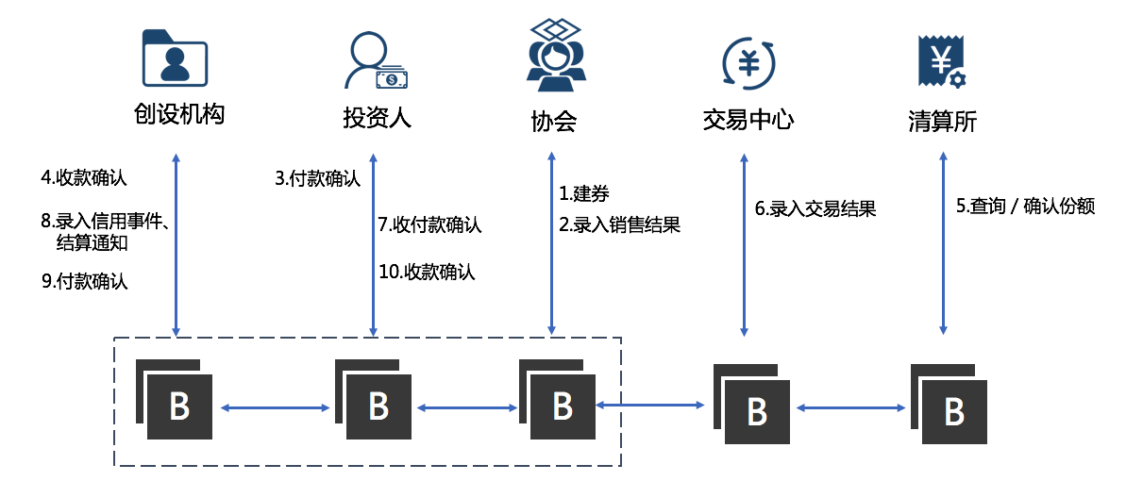

图一 整体流程图

主要的功能模块包括：用户管理模块、CLN管理模块、一级发行模块、二级交易管理模块、结算管理模块、付息管理模块以及信用事件管理模块。下面介绍其中几个交易相关的功能模块。

### 4.2.1 付息管理

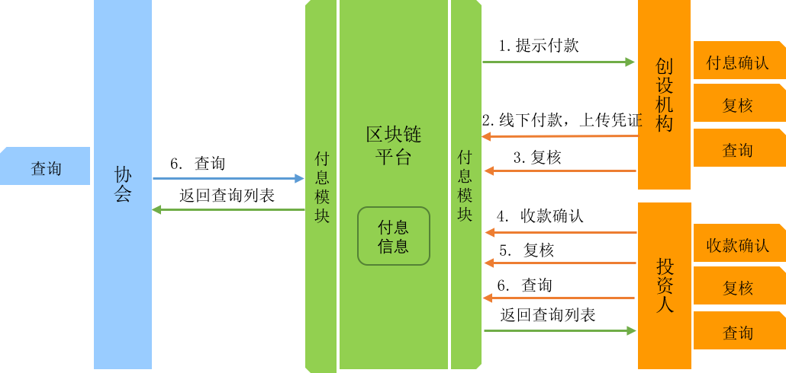

图2 付息流程图

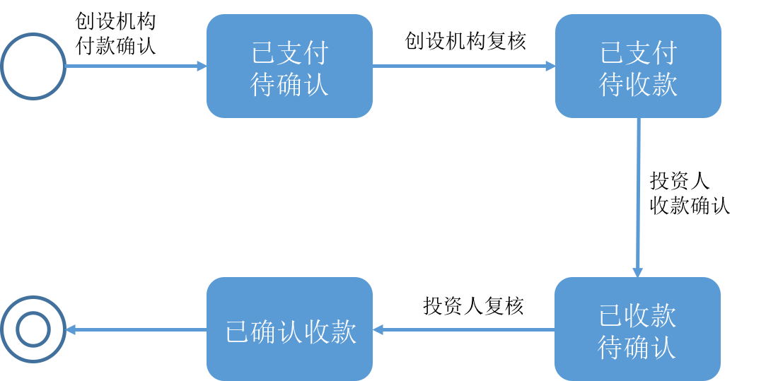

图3 付息状态图

付息兑付前一工作日，系统进行付息提示，通知到创设机构和投资人，创设机构和投资人可以查询付息信息。创设机构付息之后，在系统进行付息确认，付息状态更改为已付款待确认。投资人收到账款后，在系统进行收款确认，付息状态更改为已付款。

### 4.2.2 结算管理

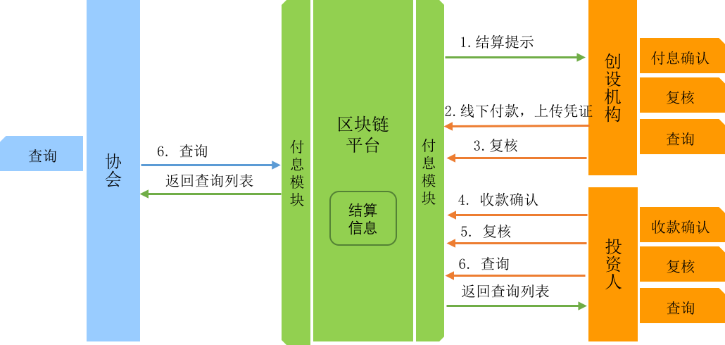

图4 到期结算流程图

结算前一工作日，系统进行结算提示，通知到创设机构和投资人，创设机构和投资人可以查询结算信息。创设机构复核之后，在系统进行结算确认，结算状态更改为已付款待确认。投资人收到账款后，在系统进行收款确认，结算状态更改为已付款。

### 4.2.3 信用事件

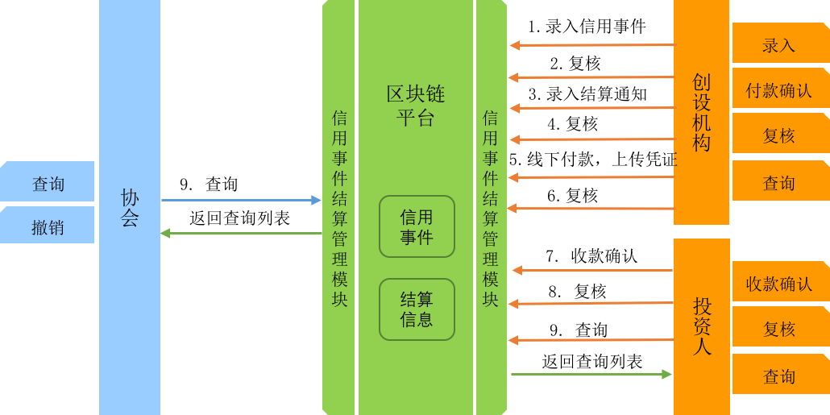

图5 信用事件结算流程图

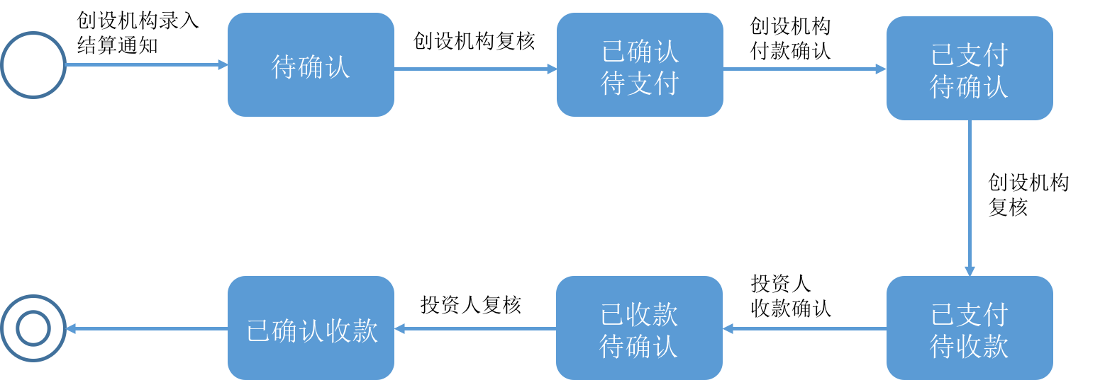

图6 信用事件结算信息流程图

协会录入信用事件之后，协会、交易中心、清算所、相关创设机构和投资人都可以查看该信用事件。

## 4.3课题可行性分析

基于以上分析结果，我们认为本文的研究方法和设计方案切实可行，可操作性高，研究结果也具有很高的实用性，课题具有一定的研究价值。

# 5.课题计划进度和预期成果

## 5.1计划进度

|  |  |  |
| --- | --- | --- |
| **开始时间** | **结束时间** | **主要工作内容** |
| 2018年10月 | 2018年11月 | 查阅文献资料，编写课题开题报告 |
| 2018年11月 | 2018年12月 | 对需求进行分析，进行技术选型和架构设计 |
| 2018年12月 | 2019年3月 | 进行主要功能模块的设计和开发 |
| 2019年3月 | 2019年4月 | 对已完成的项目进行测试，分析结果并完善 |
| 2019年4月 | 2019年5月 | 撰写论文正文 |

## 5.2预期成果

总结全文，本文预期取得的主要研究成果如下：

1. CLN交易管理系统各个功能模块的设计与实现
2. 基于CLN交易信用事件的智能合约的设计与实现